Рабочий лист к занятию по развитию математических представлений
подготовлен педагогом дополнительного образования Касьяновой С. Н.
МБУ ДО Центр «Родник» р.п. Шилово

Тема урока: Удаление части из целого. Вычитание.
Цели: сформировать представление о вычитании как об удалении части из целого, о записи вычитания с помощью знака «-».

РАБОЧИЙ ЛИСТ К УРОКУ

Ход занятия

- Возьмите из большого мешка сначала одну часть, а затем другую, что вы замечаете?
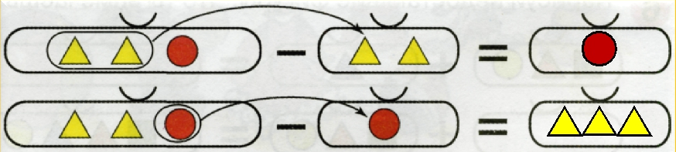

- Решите примеры на вычитание, нарисуйте ответы
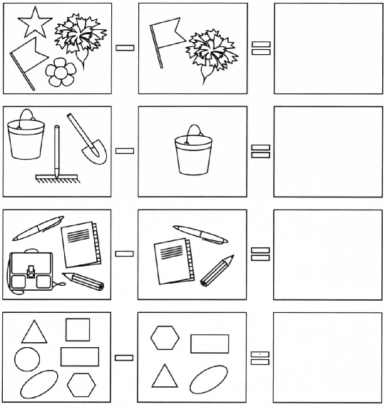
- Решите задание

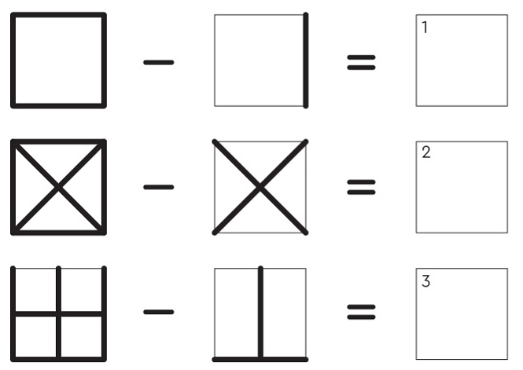

- Выполните задания написанные ниже
